**Проверочная работа по ФИЗИКЕ**

**7 класс**

**Вариант 19**

**Инструкция по выполнению работы**

На выполнение работы по физике даётся 45 минут. Работа содержит 10 заданий.

Ответом на каждое из заданий 1, 3-6, 8 является число или несколько чисел. В заданиях 2 и 7 нужно написать текстовый ответ. В заданиях 9 и 10 нужно написать решения задач полностью. В случае записи неверного ответа зачеркните его и запишите рядом новый.

При выполнении работы можно пользоваться непрограммируемым калькулятором.

При необходимости можно пользоваться черновиком. Записи в черновике проверяться и оцениваться не будут.

Советуем выполнять задания в том порядке, в котором они даны. Для экономии времени пропускайте задание, которое не удаётся выполнить сразу, и переходите к следующему. Постарайтесь выполнить как можно больше заданий.

***Желаем успеха!***

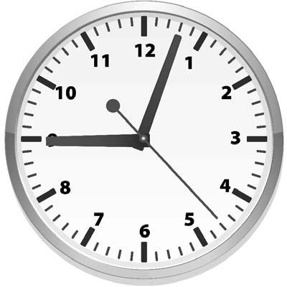Занятия по физике у Тани начинаются ровно в 09:00. Перед тем как войти в класс, она посмотрела на настенные часы в школьном коридоре. На сколько секунд Таня опоздала на занятия?

**1**

Ответ: с.

Если при кипячении молока на кухне оно вытекло через край кастрюли («убежало») и попало на горячую конфорку, то через некоторое время запах пригоревшего молока распространяется по всей кухне, даже если окна и двери плотно закрыты, и воздух по кухне не циркулирует. Назовите физическое явление, благодаря которому это происходит. В чём оно состоит?

**2**

Ответ:

Дмитрию необходимо добраться на машине из Москвы в Санкт-Петербург за 9 часов. С какой минимальной средней скоростью он должен ехать, если длина выбранной им дороги 720 км?

**3**

Ответ: км/ч.

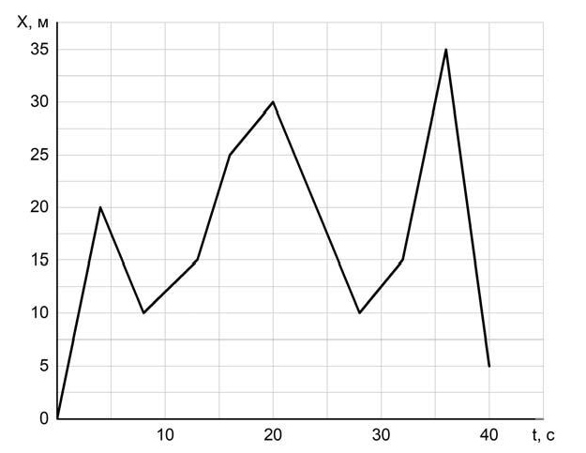Толя гуляет с собакой, которая бегает по прямой дорожке в парке. Пользуясь графиком зависимости координаты собаки от времени, определите её координату через 40 секунд.

**4**

Ответ: м.

Лиза увидела в кабинете физики уравновешенные рычажные весы и лежащие рядом гирьки, и ей ужасно захотелось что-нибудь взвесить. Она положила на одну чашу весов ручку, а на другую – пять гирек по 10 г и одну гирьку массой 20 г. Какова масса ручки?

**5**

Ответ: г.

Для закачивания бензина в подземную цистерну на автозаправочной станции используется насос производительностью 50 литров в минуту. Какое время понадобится для заполнения при помощи этого насоса прямоугольной цистерны размерами 3 м × 1,5 м × 1,5 м?

**6**

Ответ: мин.

На занятиях кружка по физике Вася решил изучить, как зависит жёсткость лёгкой пружины от количества её витков. Для этого он подвесил к вертикальной пружине груз массой 60 г, а затем, уменьшая число витков пружины, снова подвешивал груз. В таблице представлена зависимость растяжения пружины от количества её витков.

**7**

|  |  |
| --- | --- |
| **Количество витков пружины** | **Растяжение пружины, см** |
| 4 | 1 |
| 8 | 2 |
| 12 | 3 |
| 16 | 4 |
| 20 | 5 |

Какой можно сделать вывод о зависимости жёсткости пружины от количества витков по итогам данного исследования?

Ответ:

Средняя плотность карандаша, состоящего из грифеля и деревянной оболочки, равна

**8**

800 кг/м3. Известно, что объём всего карандаша 4 см3, а масса грифеля 0,5 г.

1. Чему равна средняя плотность карандаша, выраженная в г/см3?
2. Найдите массу деревянной оболочки.

Ответ: 1) г/см3;

2) г.

Очень сложно путешествовать по тайге в зимнюю пору, когда выпало много снега. Охотник сначала половину пути прошёл за 1/2 всего времени движения, далее одну пятую часть пути он преодолел за 3/8 всего времени. Последний участок пути был пройден охотником со средней скоростью 1,2 м/с.

**9**

1. Какую часть всего пути охотник шёл со скоростью 1,2 м/с? Ответ дайте в виде несократимой дроби.
2. Какую часть всего времени охотник шёл со скоростью 1,2 м/с? Ответ дайте в виде несократимой дроби.
3. Найдите среднюю скорость охотника на всём пути.

Ответы на вопросы обоснуйте соответствующими рассуждениями или решением задачи.

|  |  |  |  |  |  |  |  |  |  |  |  |  |  |  |  |  |  |  |  |  |  |  |  |  |  |  |  |  |  |  |  |  |  |
| --- | --- | --- | --- | --- | --- | --- | --- | --- | --- | --- | --- | --- | --- | --- | --- | --- | --- | --- | --- | --- | --- | --- | --- | --- | --- | --- | --- | --- | --- | --- | --- | --- | --- |
| Решение: | | | | |  |  |  |  |  |  |  |  |  |  |  |  |  |  |  |  |  |  |  |  |  |  |  |  |  |  |  |  |  |
|  |  |  |  |  |  |  |  |  |  |  |  |  |  |  |  |  |  |  |  |  |  |  |  |  |  |  |  |  |
|  |  |  |  |  |  |  |  |  |  |  |  |  |  |  |  |  |  |  |  |  |  |  |  |  |  |  |  |  |  |  |  |  |  |
|  |  |  |  |  |  |  |  |  |  |  |  |  |  |  |  |  |  |  |  |  |  |  |  |  |  |  |  |  |  |  |  |  |  |
|  |  |  |  |  |  |  |  |  |  |  |  |  |  |  |  |  |  |  |  |  |  |  |  |  |  |  |  |  |  |  |  |  |  |
|  |  |  |  |  |  |  |  |  |  |  |  |  |  |  |  |  |  |  |  |  |  |  |  |  |  |  |  |  |  |  |  |  |  |
|  |  |  |  |  |  |  |  |  |  |  |  |  |  |  |  |  |  |  |  |  |  |  |  |  |  |  |  |  |  |  |  |  |  |
|  |  |  |  |  |  |  |  |  |  |  |  |  |  |  |  |  |  |  |  |  |  |  |  |  |  |  |  |  |  |  |  |  |  |
|  |  |  |  |  |  |  |  |  |  |  |  |  |  |  |  |  |  |  |  |  |  |  |  |  |  |  |  |  |  |  |  |  |  |
|  |  |  |  |  |  |  |  |  |  |  |  |  |  |  |  |  |  |  |  |  |  |  |  |  |  |  |  |  |  |  |  |  |  |
|  |  |  |  |  |  |  |  |  |  |  |  |  |  |  |  |  |  |  |  |  |  |  |  |  |  |  |  |  |  |  |  |  |  |
| Ответ: | | | | |  |  |  |  |  |  |  |  |  |  |  |  |  |  |  |  |  |  |  |  |  |  |  |  |  |  |  |  |  |
|  |  |  |  |  |  |  |  |  |  |  |  |  |  |  |  |  |  |  |  |  |  |  |  |  |  |  |  |  |
|  |  |  |  |  |  |  |  |  |  |  |  |  |  |  |  |  |  |  |  |  |  |  |  |  |  |  |  |  |

Вдоль стоящего на станции пассажирского поезда идёт обходчик. Он резко ударяет молотком по оси каждого колеса и затем на мгновение прикладывает к ней руку. Пассажир Владимир Валерьевич заметил, что вдоль всего состава обходчик проходит за 7 минут, делая при этом 40 ударов. Пользуясь чертежом вагона, оцените:

**10**

1. сколько вагонов в поезде?
2. с какой средней скоростью идёт обходчик?
3. чему равен минимальный интервал времени между слышимыми ударами?

Размеры на чертеже вагона приведены в миллиметрах. Напишите полное решение этой задачи.

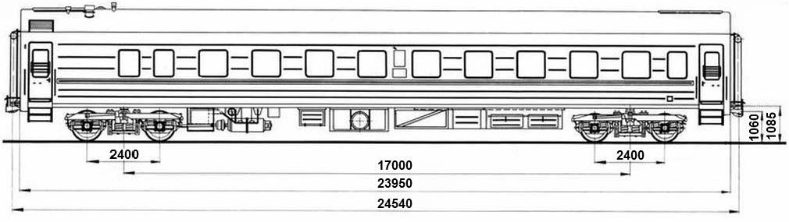

|  |  |  |  |  |  |  |  |  |  |  |  |  |  |  |  |  |  |  |  |  |  |  |  |  |  |  |  |  |  |  |  |  |  |
| --- | --- | --- | --- | --- | --- | --- | --- | --- | --- | --- | --- | --- | --- | --- | --- | --- | --- | --- | --- | --- | --- | --- | --- | --- | --- | --- | --- | --- | --- | --- | --- | --- | --- |
| Решение: | | | | |  |  |  |  |  |  |  |  |  |  |  |  |  |  |  |  |  |  |  |  |  |  |  |  |  |  |  |  |  |
|  |  |  |  |  |  |  |  |  |  |  |  |  |  |  |  |  |  |  |  |  |  |  |  |  |  |  |  |  |
|  |  |  |  |  |  |  |  |  |  |  |  |  |  |  |  |  |  |  |  |  |  |  |  |  |  |  |  |  |  |  |  |  |  |
|  |  |  |  |  |  |  |  |  |  |  |  |  |  |  |  |  |  |  |  |  |  |  |  |  |  |  |  |  |  |  |  |  |  |
|  |  |  |  |  |  |  |  |  |  |  |  |  |  |  |  |  |  |  |  |  |  |  |  |  |  |  |  |  |  |  |  |  |  |
|  |  |  |  |  |  |  |  |  |  |  |  |  |  |  |  |  |  |  |  |  |  |  |  |  |  |  |  |  |  |  |  |  |  |
|  |  |  |  |  |  |  |  |  |  |  |  |  |  |  |  |  |  |  |  |  |  |  |  |  |  |  |  |  |  |  |  |  |  |
|  |  |  |  |  |  |  |  |  |  |  |  |  |  |  |  |  |  |  |  |  |  |  |  |  |  |  |  |  |  |  |  |  |  |
|  |  |  |  |  |  |  |  |  |  |  |  |  |  |  |  |  |  |  |  |  |  |  |  |  |  |  |  |  |  |  |  |  |  |
|  |  |  |  |  |  |  |  |  |  |  |  |  |  |  |  |  |  |  |  |  |  |  |  |  |  |  |  |  |  |  |  |  |  |
|  |  |  |  |  |  |  |  |  |  |  |  |  |  |  |  |  |  |  |  |  |  |  |  |  |  |  |  |  |  |  |  |  |  |
|  |  |  |  |  |  |  |  |  |  |  |  |  |  |  |  |  |  |  |  |  |  |  |  |  |  |  |  |  |  |  |  |  |  |
|  |  |  |  |  |  |  |  |  |  |  |  |  |  |  |  |  |  |  |  |  |  |  |  |  |  |  |  |  |  |  |  |  |  |
|  |  |  |  |  |  |  |  |  |  |  |  |  |  |  |  |  |  |  |  |  |  |  |  |  |  |  |  |  |  |  |  |  |  |
|  |  |  |  |  |  |  |  |  |  |  |  |  |  |  |  |  |  |  |  |  |  |  |  |  |  |  |  |  |  |  |  |  |  |
| Ответ: | | | | |  |  |  |  |  |  |  |  |  |  |  |  |  |  |  |  |  |  |  |  |  |  |  |  |  |  |  |  |  |
|  |  |  |  |  |  |  |  |  |  |  |  |  |  |  |  |  |  |  |  |  |  |  |  |  |  |  |  |  |
|  |  |  |  |  |  |  |  |  |  |  |  |  |  |  |  |  |  |  |  |  |  |  |  |  |  |  |  |  |